**Профилактика микроспории**

**Заразиться микроспорией можно при:**

☞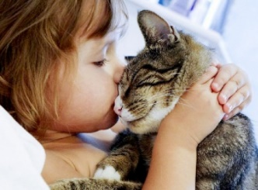 непосредственном контакте с больным животным или инфицированными предметами окружающей среды

☞ непосредственном контакте с больным микроспорией человеком, использовании его предметов обихода (шапок, расчесок, полотенец и др.)

**Как проявляется заболевание:**

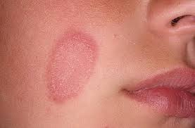

На гладкой коже появляются округлые пятна с четкими границами розовой окраски с легким шелушением

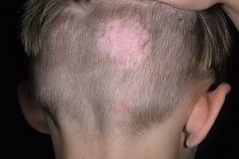

На волосистой части головы появляются округлые пятна с серовато-белыми чешуйками, волосы обламываются, выступают над уровнем кожи

**При обнаружении таких симптомов не занимайтесь самолечением, обратитесь к врачу-дерматологу**! Если не начать своевременно лечение, высыпания будут распространяться и болезнь может перейти в хроническую форму.

**Чтобы не заразиться микроспорией, запомните и выполняйте несложные правила:**

* не контактируйте с бездомными животными
* не берите в постель четвероногих друзей
* приобретая животное, проконсультируйтесь у ветеринара о состоянии его здоровья
* мойте руки после каждого контакта с животными, после прогулок
* не пользуйтесь чужой одеждой, расческами, головными уборами

УЗ «Быховский райЦГЭ» 2022 год Тираж 200 экз.